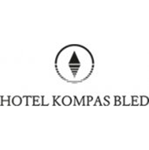



PRIJAVNICA NA STROKOVNI SEMINAR SEKCIJE
HOTELSKIH GOSPODINJ SLOVENIJE 2025

Prijavljamo se na Strokovni seminar Sekcije hotelskih gospodinj Slovenije, ki bo 6. maja 2025 v Hotelu Kompas na Bledu.

Podjetje | Ime udeleženke / udeleženca | Kontaktni mail naslov

Datum  > |  | Podpis  >

Kotizacija znaša.
- Za člane TGZS 120,00 € + DDV za osebo
- Za nečlane TGZS 160,00 € + DDV za osebo

Prosimo, da prijavnico do vključno 28. aprila 2025 pošljete na naslov hana.svajger@tgzs.si
Prosimo vas, da kotizacijo nakažete na transakcijski račun Turistično gostinske zbornice Slovenije:
SI56 0400 0027 7657 009 pri OTP banki d.d.
Ob prijavi posredujte tudi dokazilo o plačilu kotizacije.

Zahvaljujemo se vam za prijavo in vam želimo veliko novih spoznanj.







